**ओ३म्**

**यात्रा वृतान्त**

**‘गुरुकुल पौधा एवं वैदिक साधन आश्रम तपोवन देहरादून के** **दर्शन’**

**-मनमोहन कुमार आर्य, देहरादून।**

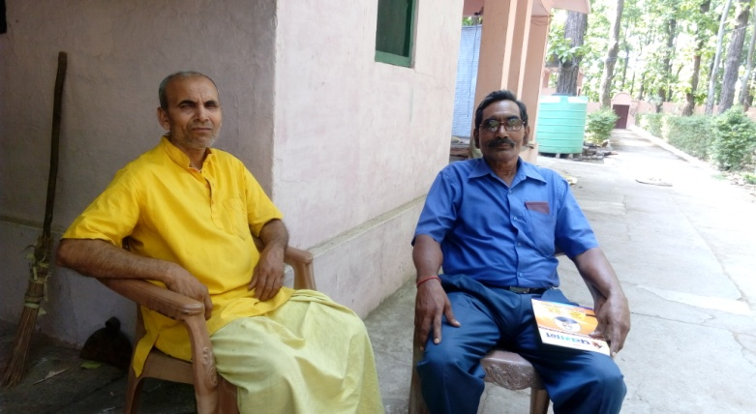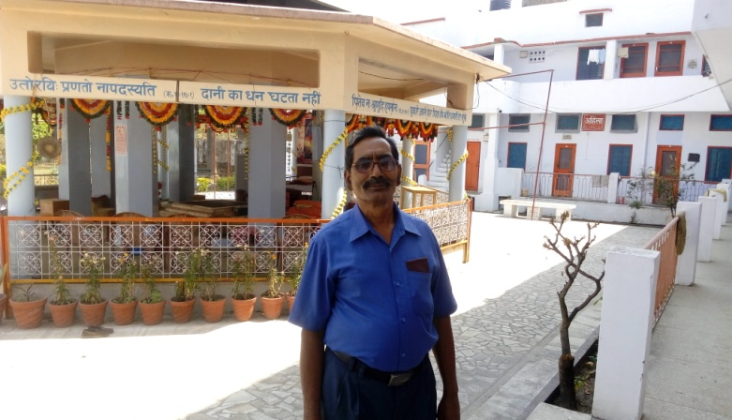 हमने जुलाई, 1972 में देहरादून के दयानन्द ब्रजेन्द्रस्वरुप कालेज में विज्ञान स्नातक कक्षा में प्रवेश लिया था। यहां श्री रोहित प्रकाश शुक्ला, अमेठी एवं श्री महेन्द्र सिंह, बिजनौर, उत्तर प्रदेश हमारे वह सहपाठी थे जिनसे हमारी गहरी मित्रता हो गई तथा जो आज भी जारी है। सन् 1974 में भौतिक विज्ञान, रसायन विज्ञान तथा गणित में बी.एस.सी. के बाद हमें मई, 1974 में सिंचाई विभाग, उत्तर प्रदेश में नौकरी मिल गई थी। इसके बाद जनवरी, 1978 में हमें भारतीय पेट्रोलियम संस्थान, देहरादून में सर्विस मिल गई थी। इस संस्थान में हम अपनी सेवा निवृति जुलाई, 2012 तक रहे जहां हमारी अनेक पदोन्नतियां हुई। हमारे यह दोनों मित्र शिक्षा विभाग में शिक्षक के रूप में लगे व लगभग हमारे साथ ही सेवा निवृत हुए। श्री रोहित प्रकाश शुक्ला जी अमेठी के ग्राम छत्तरगढ़ में निवास करते हैं तथा श्री महेन्द्र सिंह देहरादून में प्रेमनगर क्षेत्र में निवास करते हैं। श्री शुक्ला आजकल देहरादून अपने 80 वर्षीय बड़े भाई श्री खादी प्रकाश शुक्ला से मिलने आये हुए हैं। आज हमनें उन्हें श्री महेन्द्र सिंह से मिलाने सहित गुरुकुल पौंधा और वैदिक साधन आश्रम, तपोवन के दर्शन कराने का कार्यक्रम बनाया। श्री शुक्ला व मैं आज पूर्वान्ह श्री महेन्द्र सिंह के घर पहुंचे। आपने कुछ दिन पूर्व अपनी एक आंख का मोतियाबिन्द का आपरेशन कराया है। तभी से वह अस्वस्थ चल रहे हैं। हम दोनों मित्र व श्री महेन्द्र सिंह व उनके परिवार के सभी सदस्यों से मिले। बहुत लम्बी अवधि के बाद हमारी परस्पर यह भेंट हुई। श्री महेन्द्र जी का मनोबल बढ़ाने की हम दोनों मित्रों ने अनेक बातें की। उनके साथ जलपान किया और उनसे विदाई लेकर गुरुकुल पौंधा पहुंचे।

गुरुकुल में हमें आचार्य धनंजय जी सहित आचार्य श्री चन्द्र भूषण जी मिले। उनसे आगामी 3 से 5 जून, 2016 तक होने वाले 16 हवें वार्षिकोत्सव विषयक वार्तालाप किया। दुग्धपान किया तथा एक ब्रह्मचारी हंसराज द्वारा श्री शुक्ला जी को पूरे गुरुकुल का भ्रमण कराया गया। गुरुकुल से चलकर हम लगभग 21 किमी. दूरी पर स्थित वैदिक साधन आश्रम पहुंचे। वहां हमें तपोवन आश्रम के यशस्वी मंत्री इं. प्रेम प्रकाश शर्मा जी मिले। श्री शर्मा के मंत्रित्व काल में आश्रम प्रगति के पथ पर अग्रसर है। आश्रम के न्यासी श्री महेन्द्र पाल सिंह चैहान भी वहां थे। हमने अपने मित्र के साथ आश्रम की भव्य व विशाल यज्ञशाला में बैठकर चर्चायें की। वेद भवन को देखा और फिर वहां चारों ओर बने हुए भवनों व साधकों की सभी कुटियाओं में जाकर उन्हें देखा और उनके कुछ चित्र लिये। आश्रम के मंत्री जी व अन्य लोगों ने आग्रह पूर्वक हमें भोजन के लिए भी कहा परन्तु इच्छा न होने के कारण हम भोजन न कर सके। तपोवन के नये भवन में मंत्री जी के कार्यालय में हम लोग बैठे और आर्यसमाज व आश्रम विषयक अनेक चर्चायें कीं। वैदिक साधन आश्रम का ग्रीष्मोत्सव आगामी 11 मई से 15 मई तक आयोजित हो रहा है। यहां स्वामी दीक्षानन्द स्मृति दिवस को भव्य रूप से मनाने की तैयारियां की गई हैं। दिल्ली से भी बड़ी संख्या में लोग यहां आ रहे हैं जिसमें केन्द्रीय आर्य युवक परिषद के अधिकारीगण यशस्वी श्री अनिल आर्य व श्री महेन्द्र भाई आदि सम्मिलित हैं। 15 मई, 2016 को यहां हिमाचल प्रदेश के माननीय राज्यपाल महोदय आचार्य देवव्रत जी आमंत्रित हैं जो इस अवसर पर अपने उद्बोधन सहित आश्रम के नवनिर्मित भव्य एवं विशाल सभा भवन का उद्घाटन करेंगे। राज्यपाल महोदय की अगवानी आश्रम के यशस्वी प्रधान श्री दर्शनकुमार अग्निहोत्री जी व श्री प्रेम प्रकाश शर्मा जी करेंगे। इस अवसर पर श्रद्धेय श्री आशीष आर्य, डा. धनंजय आर्य, श्री वेदप्रकाश गुप्ता व अनेक गणमान्य व्यक्ति भी माननीय राज्यपाल महोदय के स्वागत व सम्मान में सम्मिलित होंगे। इस विषयक चर्चायें कर व शर्मा जी द्वारा प्रेम पूर्वक कराये गये जलपान को ग्रहण कर हम लोग आश्रम के मुख्य निचले स्थान से 4 किमीं दूर स्थित निकटवर्ती पर्वत पर साल के वृक्षों के वन के बीच स्थित मुख्य तपोभूमि जहां महात्मा आनन्द स्वामी जी सहित अनेक योगियों व साधकों ने लम्बी लम्बी साधनायें की है, अपने दो पहिया वाहन से पहुंचे। यह भी उल्लेख कर दें कि स्थान पर हम सन् 1970 से जाते रहें हैं।

पर्वतीय तपोभूमि पर पहुंचने पर वहां श्री सुरेश मुनि वानप्रस्थी जी से हमारी भेंट हुई। वहां हमने उनसे अनेक विषयों पर चर्चायें की। मार्च 2016 में वहां एक चतुर्वेद पारायण यज्ञ किया गया था। इस यज्ञ की पूर्णाहुति 21 मार्च को सम्पन्न हुई थी। हम भी इस अवसर पर वहां सम्मिलित थे। उसका समाचार भी हमने यथा समय फेस बुक सहित अपने सभी मित्रों को भेजा था जो आश्रम की पत्रिका पवमान के अप्रैल-मई, 2016 के संयुक्तांक में भी प्रकाशित हुआ है। श्री सुरेश मुनि जी ने बताया कि यहां सम्पन्न चतुर्वेद पारायण यज्ञ में पंतजलि योगपीठ में निर्मित 14 क्विंटल गोघृत प्रयोग किया गया था। इस घृत का मूल्य ही 6 लाख रूपयों से अधिक बैठता है। शुद्ध स्वनिर्मित सामग्री का प्रयोग भी वृहत यज्ञ में किया गया जिसमें 40 प्रतिशत घृत मिलाया गया। समिधायें केवल आम व पीपल की प्रयोग में लाईं गईं। पर्यावरण विभाग के लोग यज्ञ के प्रभावों का अध्ययन करने के लिए दो तीन बार अपनी मशीने व उपकरण लेकर यहां उपस्थित हुए। आगामी समय में यहां एक भव्य यज्ञशाला के निर्माण की योजना है जो स्वामी चित्तेश्वरानन्द सरस्वती जी के मार्गदर्शन में निर्मित होगी। **पर्वतीय तपोभूमि योगसाधना के लिए एक आदर्श स्थान है, चारों ओर हरा भरा, बड़े बड़े व ऊंचे ऊंचे साल के वृक्षों से यह आश्रम घिरा हुआ है। अनेक एकड़ में यह तपोभूमि विस्तृत है। यहां कुछ कुटियांयें बनी हुई हैं। यहां किसी प्रकार का कोई कोलाहल नही है। पूर्ण शान्ति व निस्तब्धता का वातावरण है। कुछ वर्ष पूर्व यहां आधुनिक सुविधाओं से युक्त एक भव्य व विशाल हाल भी निर्मित किया गया है। वर्ष में देा बार, आश्रम के शरदुत्सव व ग्रीष्मोत्सव के अवसर पर, यहां विशाल सत्संग होता है। वेद पारायण यज्ञों के आयोजन कियें जाते हैं और ऐसे अवसरों पर यहां वृहत यज्ञ व ऋषि लंगर भी होते रहते हैं। सारा स्थान एक ऊंची बाउण्ड्री वाल से सुरक्षित है। श्री सुरेश मुनि जी यहां अनेक वर्षों से तप व साधना कर रहे हैं। अकेले इस निर्जन व निस्तब्ध स्थान में रात्रि व दिवस में रहते हैं। उन्होंने बताया कि वह सप्ताह में एक बार अपने भोजन संबंधी कुछ आवश्यक सामग्री लेने नीचे बाजार जाते हैं व अपना सारा समय यहां अकेले ही व्यतीत करते हैं। उनका भीड़भाड़ से दूर रहकर अकेले साधना करना हमें आश्चर्यान्वित करने वाला था। श्री मुनि जी ने हमें जलपान कराया। कुछ अन्य विषयों की चर्चा कर हम वहां से लौट आये।** अपने मित्र श्री शुक्ल जी को तपोवन से लगभग 13 किमी. दूर उनके भाई के घर छोड़ा और वहां से अपने निवास पर लौट आये।

हमारे मन में आया कि इस वृतान्त को अपने मित्रों से साझा करें, उसी का परिणाम यह लेख है। इससे वैदिक साधन आश्रम के उत्सव आदि का ज्ञान एवं अन्य कुछ जानकारियों पाठकांे को मिलेंगी। जो बन्धु आश्रम के उत्सव में आना चाहें मंत्री जी को सूचना देकर आ सकते हैं।

**-मनमोहन कुमार आर्य**

**पताः 196 चुक्खूवाला-2**

**देहरादून-248001**

**फोनः09412985121**